Bac S 2017 Polynésie http://labolycee.org
EXERCICE III. RANDONNÉE EN MONTAGNE (5 points)

1. Bivouac à la belle étoile

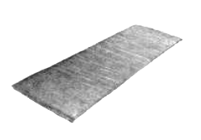
On peut lire dans une documentation sur les matelas de sol en mousse :
« Une fois allongé, vous écrasez votre sac de couchage ce
qui le rend inefficace. En contact avec un sol plus froid que
votre corps, vous perdez alors de l'énergie par transfert thermique. L’utilisation d’un matelas de sol, qui conserve son épaisseur et sa capacité d'isolation même soumis à la pression, limite ce phénomène ».

Avant d'acquérir un matelas de sol en mousse, un randonneur a longuement hésité entre deux matelas : le « Sleepy » et le « Randy ». Après consultation des différentes documentations, son choix s’est arrêté sur le matelas en mousse « Sleepy ».

Données :

- Caractéristiques du matelas de sol « Sleepy » :
Nom | Température minimale d’utilisation | Conductivité  thermique | Dimensions :  longueur × largeur épaisseur
Sleepy | 6°C | 0,03 W.m^{–1}.K^{–1} | 193 cm × 62 cm × 1,1 cm

- Resistance thermique de conduction :
La résistance thermique de conduction R_{th}, (en K.W^{–1}) d’un matériau d’épaisseur e (en m), de surface d'échange par conduction S (en m²) et de conductivité thermique λ (W.m^{–1}.K^{–1}) est :

- Flux thermique :
Le flux thermique φ (en W) correspond à une énergie thermique transférée à travers une paroi par unité de temps. Si ΔT est l'écart de température de part et d’autre de la paroi, le flux thermique à travers cette paroi est exprimé par :

- La température de l’air et du sol est de 15 °C.

- Température de la peau : 33 °C.

  - Indiquer dans quel sens se fait le transfert thermique à travers le matelas lorsque le randonneur est allongé et décrire le phénomène de transfert thermique par conduction à l‘échelle microscopique.

  - Le randonneur souhaite comparer Ies capacités d’isolation thermique des deux matelas de sol, le « Sleepy » et le « Randy», en se plaçant dans Ies mêmes conditions d’utilisation. Pour simplifier, il fait l’hypothèse que Ies résistances thermiques des vêtements et du sac de couchage sont négligeables.
1.2.1. On note S, la surface du randonneur au contact du matelas. Quatre valeurs de S sont proposées :
0,005 m² 0,05 m² 0,5 m² 5 m²
Choisir celle qui semble correctement estimée. Justifier.

1.2.2. Calculer le ﬂux thermique φ traversant le matelas « Sleepy ».

1.2.3. Le ﬂux thermique traversant le matelas « Randy», dans Ies mêmes conditions d’utilisation, est de 40 W.
Quel matelas possède Ies meilleures capacités d’isolation thermique ?
Justifier.

- Au bord du précipice
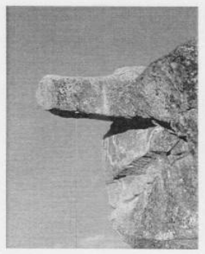
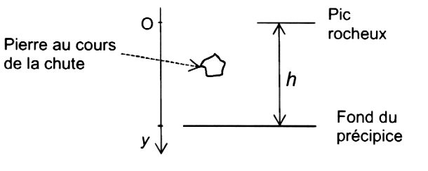
Le randonneur souhaite estimer Ia hauteur h d‘un précipice en lâchant une pierre à partir du bord d‘un pic rocheux en surplomb. La position de la pierre est repérée sur un axe Oy vertical dirigé vers le bas.

Le randonneur déclenche sa montre-chronomètre à Ia date t = 0 s correspondent au début de la chute, soit à la position y_{o} = 0 m.
Il arrête son chronomètre lorsqu’il entend la pierre percuter Ies rochers en contrebas du précipice.
La durée mesurée est de 5,2 s.

Données :
- Valeur du champ de pesanteur sur Terre : g = 9,8 m.s^{–2}.
- Le référentiel terrestre est considéré comme galiléen.
- Célérité du son dans l'air : v_{son} = 340 m.s^{–1}.

On considère dans l'exercice que Ies frottements sont négligeables.

2.1. Montrer que la hauteur h du précipice et la durée t_{C} de la chute sont liées par :

2.2. Estimation de la hauteur h du précipice.
2.2.1. En négligeant la durée de propagation du son, estimer Ia hauteur h du précipice.

2.2.2. L’hypothèse faite dans la question 2.2.1 est-elle justifiée ? Justifier la réponse par une application numérique. Avec cette hypothèse, la hauteur calculée est-elle plus grande ou plus petite que la hauteur réelle ?

